MANUAL DE MARCA CONCIENTIC
Versión 2.0 · Arquitectura de marca, identidad visual, Guardianes y principios de expresión
IDEA CENTRAL
Consciencia Digital para un mundo mejor. ConcienTIC desarrolla inteligencia digital para aprender, proteger, discernir, conectar y transformar la tecnología sin perder humanidad.

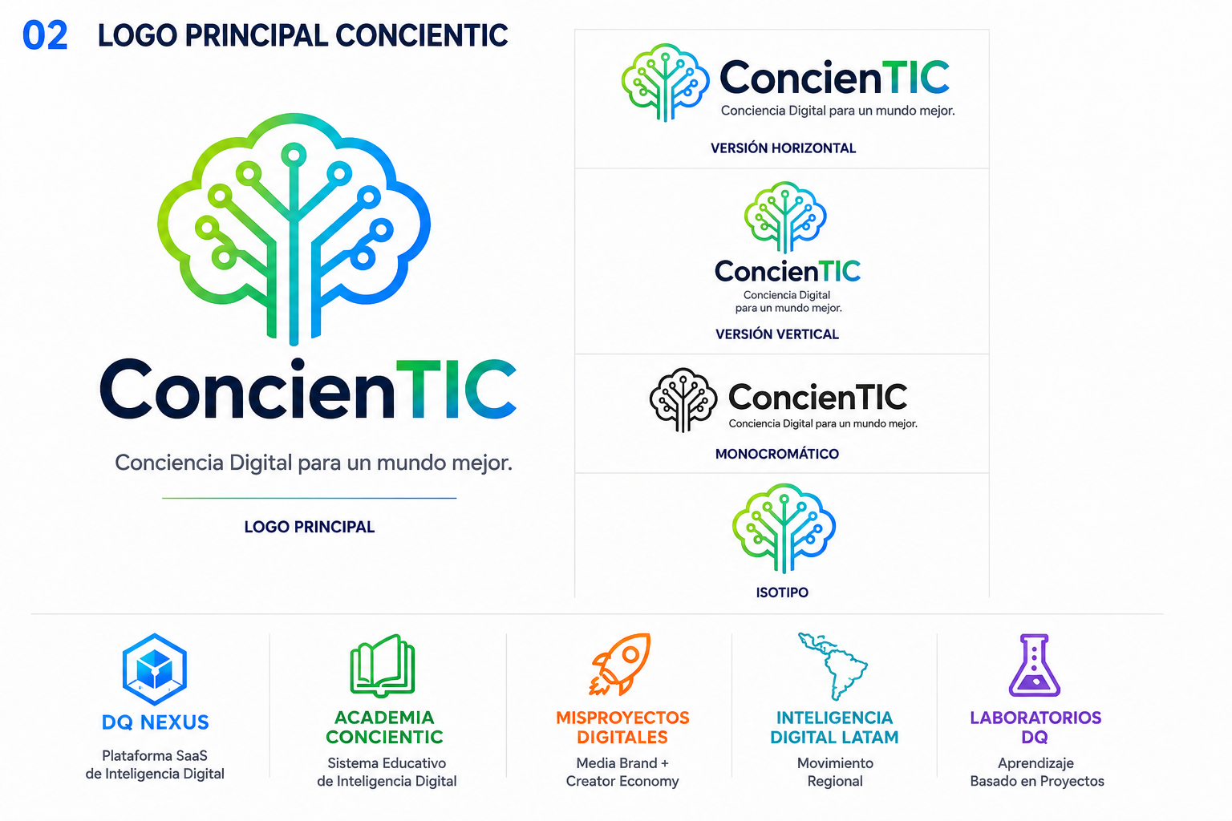
Este manual consolida la identidad de ConcienTIC a partir de los archivos de referencia entregados y establece una jerarquía actualizada de color, arquitectura de marca y sistema de agentes virtuales. Es la fuente de verdad para futuras piezas de comunicación y para el Sistema de Diseño Web.

1. Esencia de marca
Propósito
Impulsar el desarrollo de la Inteligencia Digital para que personas y organizaciones puedan convivir con la tecnología de manera consciente, crítica, segura, creativa, colaborativa y equilibrada.
Misión
Conectar educación, tecnología e inteligencia humana para generar impacto real.
Visión
Ser un ecosistema referente de Inteligencia Digital en Latinoamérica, impulsando mejores decisiones, capacidades y experiencias en el mundo tecnológico.
Personalidad
- Humana y cercana, sin perder rigor.
- Tecnológica, pero no tecnocéntrica.
- Clara, pedagógica y accionable.
- Crítica frente a riesgos y promesas exageradas.
- Innovadora sin convertir la novedad en un fin.
- Consciente del valor de la atención de las personas.
Tagline oficial
Conciencia Digital para un mundo mejor.
Territorio conceptual
Inteligencia que conecta. Conciencia que transforma.

2. Arquitectura de marca
ConcienTIC es la marca madre. Sus iniciativas y productos se organizan como un ecosistema; los Guardianes son el equipo de agentes virtuales que opera transversalmente en sus experiencias.
Nivel | Elemento | Función
Marca madre | ConcienTIC | Define propósito, identidad, valores y dirección del ecosistema.
Ecosistema | ConcienTIC Ecosystem | Agrupa plataformas, educación, proyectos, comunidad e innovación.
Plataformas / iniciativas | DQ Nexus · Academia ConcienTIC · MisProyectos Digitales · Inteligencia Digital LATAM · Laboratorios DQ | Territorios de producto y experiencia.
Equipo virtual | Guardianes de la Inteligencia Digital | Agentes especializados que acompañan, educan, protegen, investigan, conectan e innovan.
Filosofía transversal | DQUILIBRIO | Principio de relación consciente con la tecnología y de protección de la atención.

REGLA DE JERARQUÍA
Los Guardianes enriquecen la marca madre; no la sustituyen. La experiencia siempre debe dejar claro que el usuario está dentro de ConcienTIC.

3. Identidad visual
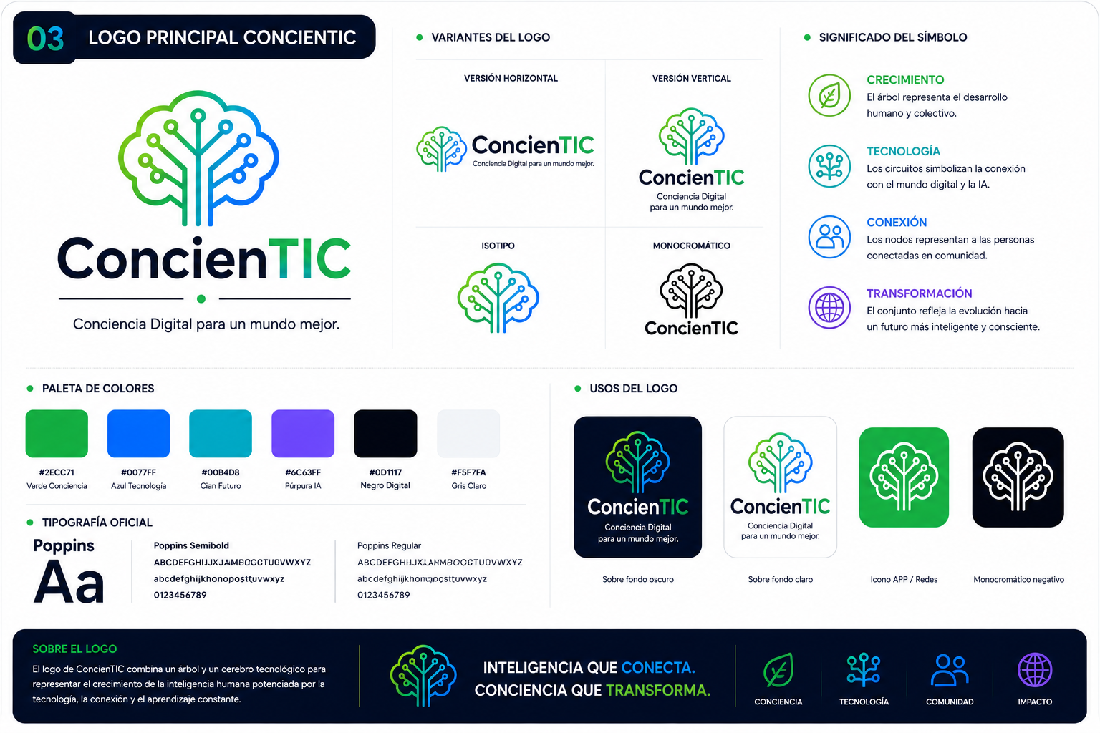
Símbolo
El árbol/cerebro representa crecimiento humano y colectivo, conexión con tecnología e IA y desarrollo de inteligencia. La estructura combina naturaleza, circuitos y nodos para expresar que la tecnología debe ampliar capacidades humanas.
Variantes
- Versión horizontal: uso preferente en encabezados, documentos y espacios amplios.
- Versión vertical: piezas donde la composición necesita mayor presencia del símbolo.
- Isotipo: aplicaciones pequeñas, favicon, avatar y señalización.
- Monocromático: contextos donde el color no sea viable.
Zona de seguridad y tamaño
Mantener un área libre alrededor del logo equivalente, como mínimo, a la altura visual de la letra “C” del logotipo. No reducir el logo hasta comprometer legibilidad del nombre o tagline.

4. Sistema cromático actualizado
DECISIÓN ESTRATÉGICA
El color #00C49A pasa a ser un color primario de ConcienTIC. El color #6C63FF pasa a ser secundario. Esto establece al verde como eje de conciencia, equilibrio y acción humana; el púrpura queda como territorio especializado de IA, discernimiento e innovación.

Colores primarios
Verde Conciencia  #00C49A  Primario principal | Azul Tecnología  #0077FF  Primario tecnológico | Cian Futuro  #00B4D8  Primario de conexión | Azul Oscuro  #0D1B2A  Primario estructural

Colores secundarios
Púrpura IA  #6C63FF  Secundario / IA / discernimiento | Naranja Acción  #FF7A00  Secundario / innovación / proyectos | Amarillo  #FFC857  Secundario / pensamiento / energía | Rosa Humano  #FF6EB6  Secundario / empatía / bienestar

Neutros
Blanco  #FFFFFF  Fondos | Gris Claro  #F5F7F9  Superficies | Gris Medio  #64748B  Texto auxiliar | Azul Profundo  #1E293B  Texto

Gradientes
Gradiente | Uso
Conciencia → Tecnología | #00C49A → #0077FF · marca, hero, visuales principales
Tecnología → IA | #0077FF → #6C63FF · IA, investigación, tecnología avanzada
Acción → Empatía | #FF7A00 → #FF6EB6 · innovación y campañas
Conexión → Futuro | #00C49A → #00B4D8 · comunidad, aprendizaje, ecosistema

5. Tipografía
Familia | Uso | Peso recomendado
Poppins | Marca, títulos, titulares y mensajes de alto impacto | Bold / SemiBold
Inter | Interfaces, navegación, párrafos y datos | Regular / Medium / SemiBold
Montserrat | Presentaciones y materiales corporativos cuando se requiera continuidad histórica | Regular / Medium / Bold

REGLA WEB
Para el Sistema de Diseño Web se prioriza Poppins + Inter. Montserrat queda como familia complementaria de comunicación corporativa.

6. Iconografía
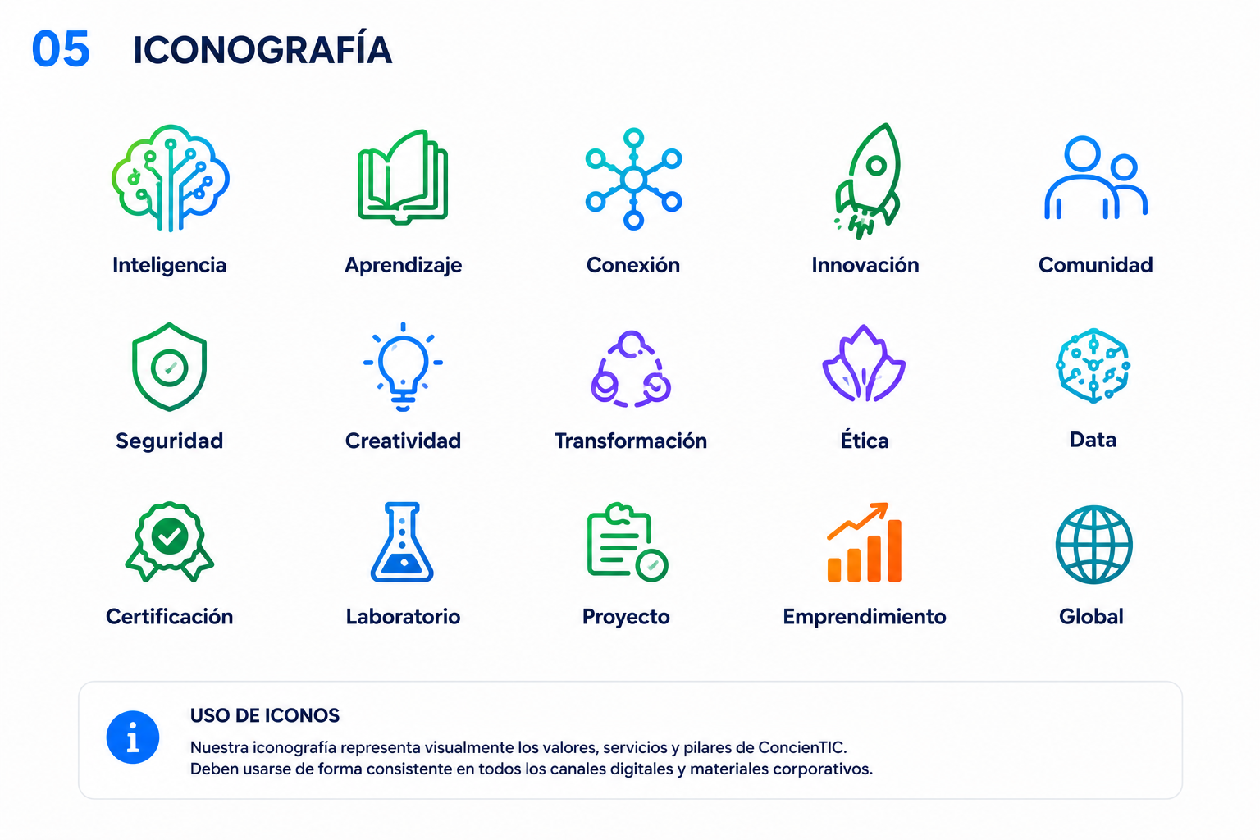
La iconografía debe ser lineal, clara, amigable y consistente con el lenguaje tecnológico-humanista de la marca. Evitar mezclar estilos de iconos, pesos de línea o perspectivas sin una razón funcional.

7. Guardianes de la Inteligencia Digital
Los Guardianes son los integrantes virtuales del equipo ConcienTIC. Son agentes virtuales con identidad, personalidad, territorio de competencia y función definidos. No son mascotas decorativas: pueden actuar como guías, facilitadores, investigadores, acompañantes y agentes de interacción.
Agente | Rol | Competencia | Color | Personalidad
Emi | Agente de Empatía Digital | Empatía y bienestar | #FF6EB6 | Cercana · empática · cuidadora
Locky | Agente de Seguridad Digital | Seguridad y protección | #0077FF | Protector · prudente · confiable
Lex | Agente de Pensamiento Crítico | Pensamiento crítico y ética | #FFC857 | Analítico · reflexivo · justo
Byte | Agente de Alfabetización Digital | Aprendizaje e inteligencia digital | #00C49A | Curioso · didáctico · explorador
Detective DQ | Agente de Discernimiento Digital | Investigación y verificación | #6C63FF | Rigurosa · curiosa · investigadora
Nexo | Agente de Conexión | Colaboración y comunidad | #00B4D8 | Sociable · facilitador · integrador
Nova | Agente de Innovación | Innovación y transformación | #FF7A00 | Energético · creativo · visionario

Principio de inteligencia colectiva
Los siete Guardianes no funcionan como siete marcas independientes. Son siete expresiones especializadas de una misma inteligencia colectiva: ConcienTIC.
NARRATIVA
Un Guardián protege. Un Guardián enseña. Un Guardián cuestiona. Un Guardián investiga. Un Guardián conecta. Un Guardián crea. Un Guardián cuida. Juntos construyen Inteligencia Digital.

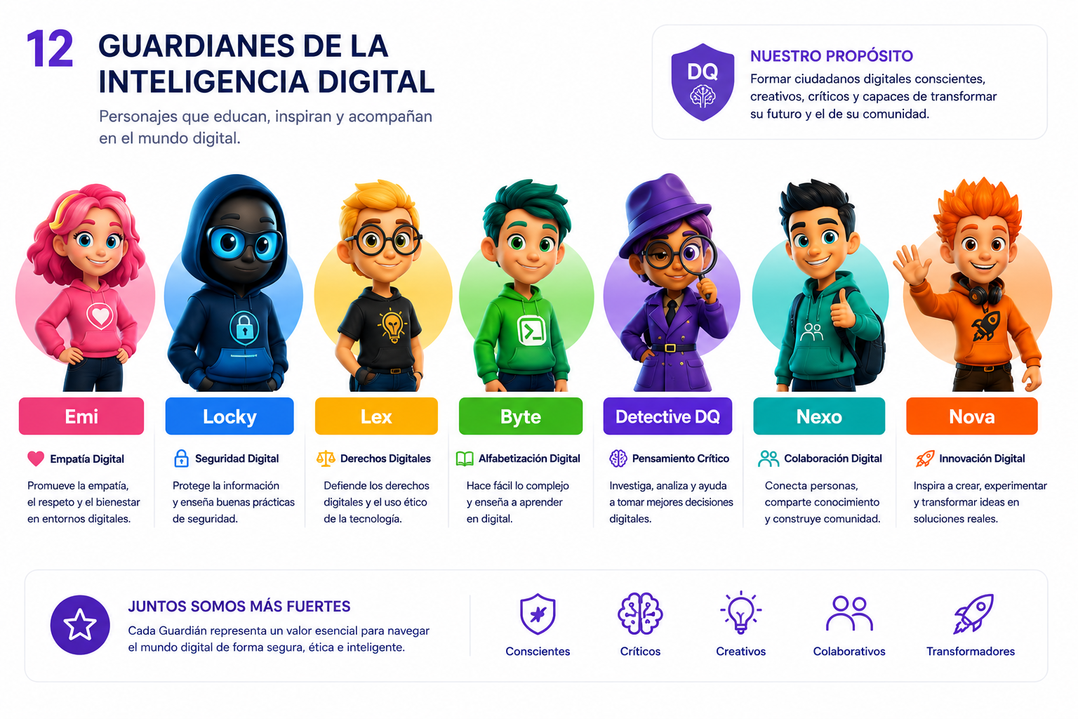

8. DQUILIBRIO: filosofía transversal
DQUILIBRIO no es un producto aislado ni una invitación a abandonar la tecnología. Es la filosofía que orienta la relación entre persona, información, IA y tecnología.
DEFINICIÓN
DQUILIBRIO = aumentar nuestra capacidad de elegir cómo, cuándo, por qué y para qué usamos la tecnología.

Ciclo ConcienTIC
Etapa | Pregunta humana
DETENER | ¿Necesito reaccionar ahora?
OBSERVAR | ¿Qué está ocurriendo conmigo, con la información y con el entorno?
DISCERNIR | ¿Qué es relevante, confiable y valioso?
ELEGIR | ¿Qué decisión quiero tomar conscientemente?
EQUILIBRAR | ¿Cómo integro la tecnología sin perder presencia, criterio y autonomía?

Este ciclo es un marco propio de ConcienTIC. Se inspira en principios de atención, alfabetización, discernimiento y autonomía, pero no se presenta como una escala clínica ni como un instrumento científico validado.

9. Voz y tono
Sí | No
Claro y humano | Alarmista o apocalíptico
Crítico con evidencia | Sensacionalista
Pedagógico | Condescendiente
Invitacional | Manipulador
Preciso sobre IA | Promesas de “IA mágica”
Consciente de la atención | “Engagement” como fin

Lenguaje recomendado
- Inteligencia Digital
- Consciencia Digital
- Soberanía de la atención
- Criterio
- Autonomía
- Desinfoxicación
- Discernimiento
- Tecnología al servicio de las personas
- Diseño consciente
- Equilibrio
Lenguaje a evitar como afirmación científica
Evitar presentar el “dopamine hacking” o expresiones equivalentes como explicación neurocientífica simplificada. Cuando se hable del problema, preferir términos como refuerzo, captura de atención, diseño persuasivo, interrupciones, hábitos, sobrecarga y autonomía.

10. Principios de diseño consciente de la marca
- La atención de las personas es un recurso que debemos respetar.
- No diseñar para retener por retener.
- No usar patrones oscuros ni manipulación emocional.
- No convertir recompensas, rachas o rankings en mecanismos de permanencia.
- Facilitar la salida y el cierre de una experiencia.
- Reducir ruido visual y cognitivo.
- Explicar por qué se recomienda algo cuando sea relevante.
- Dar control al usuario sobre notificaciones, personalización y ritmo.
- Diseñar experiencias que generen valor fuera de la plataforma.
CRITERIO DE DISEÑO
Si una experiencia necesita robar atención para funcionar, debemos rediseñarla.

11. Aplicaciones y submarcas
Marca | Territorio | Color dominante
DQ Nexus | Plataforma SaaS de Inteligencia Digital | #0077FF
Academia ConcienTIC | Educación y desarrollo de competencias | #00C49A
MisProyectos Digitales | Media brand + creator economy | #FF7A00
Inteligencia Digital LATAM | Movimiento y comunidad regional | #00B4D8
Laboratorios DQ | Aprendizaje basado en proyectos | #6C63FF

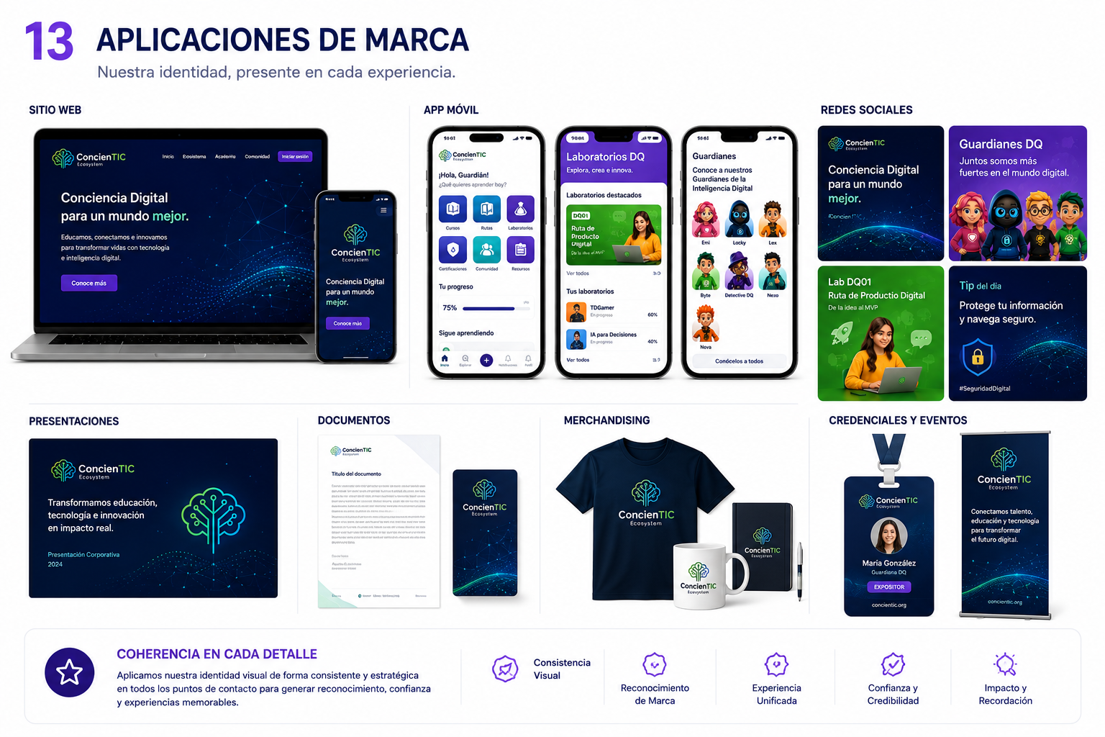

12. Gobernanza
Toda nueva pieza, producto o experiencia debe validar primero la jerarquía de marca, luego el sistema cromático y tipográfico y finalmente el uso de Guardianes. Las nuevas expresiones visuales deben poder volver a los fundamentos definidos en este documento.
Nivel de decisión | Pregunta de control
Marca | ¿Esto fortalece el propósito de ConcienTIC?
Experiencia | ¿La tecnología está al servicio de la persona?
Diseño | ¿Respeta claridad, accesibilidad y atención?
Contenido | ¿Diferencia evidencia, interpretación y opinión?
Guardianes | ¿El agente tiene una función real en la experiencia?
DQUILIBRIO | ¿La experiencia aumenta autonomía o dependencia?

Documento base para el Sistema de Diseño Web ConcienTIC. Versión 2.0. Próxima revisión: después de validar el Design System y las aplicaciones digitales.

